人民币结算石油在提速！

原创 有里儿有面 [有理儿有面](javascript:void(0);)

**有理儿有面**

微信号 youli-youmian

功能介绍 你说是不是

2022-12-08[原文](https://mp.weixin.qq.com/s?__biz=Mzg3MjEyMTYyNg==&mid=2247576989&idx=1&sn=9cd6aeef88305aa336c744bbbdc6b287&chksm=cef7f9e8f98070fed3597d7cd6aae2d43a4460d16cc22ab349d19253d8f4c779dec01d21399e&scene=27#wechat_redirect&cpage=224) 发表于

收录于合集





**全文共2878字，图片6张，预计阅读时间为9分钟。**

**文章首发于“有理儿有面”（youli-youmian），欢迎大家在朋友圈和微信群转发。**

**公众号及其他平台转载请在后台留言。**



▼

当地时间7日下午，中国国家主席抵达阿拉伯首都利雅得，出席首届中国——阿拉伯国家峰会、中国——海湾阿拉伯国家合作委员会峰会，并对沙特进行国事访问。

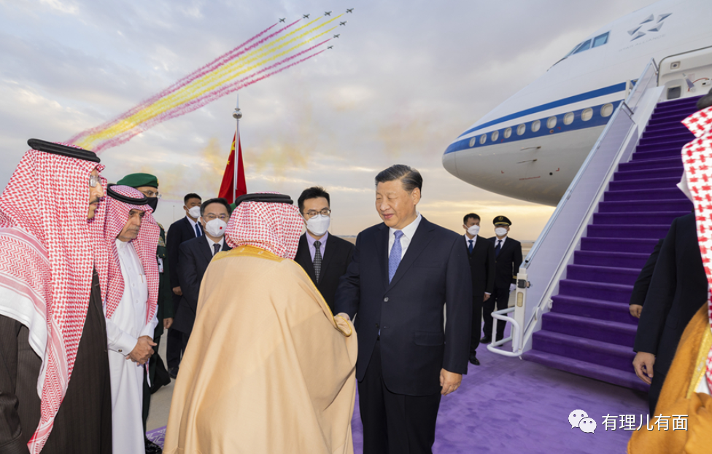

阿拉伯世界对中国的访问有多重视？

据说，我们的专机进入沙特领空后，有4架战机升空护航；进入利雅得上空的时候，6架“沙特之鹰”礼宾护卫机伴行飞行。

这种礼遇，想必拜登看了也直呼内行。

为什么中国受到如此重视？

因为此行可以说是个里程碑的事件，石油美元货币体系，恐怕要重新洗牌。

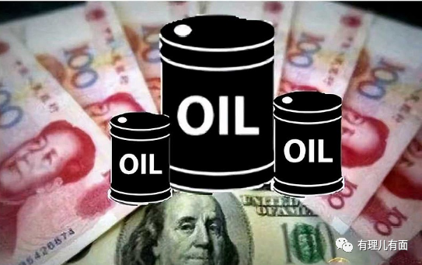

**一、米国的秘密——石油美元**

我们知道，美国称霸全球的一大法宝，就是美元。

自从取消布雷顿森林体系之后，以美元和黄金为基础的国际货币体系就此终结，转而形成了石油美元为基础的新的国际货币体系。

作为不可取代的能源种类，对许多国家而言，石油具有高度的依赖性。

而由于石油美元的结算体系，购买石油的国家，必须建立足够的美元储备才能购买石油。

为了换取足够的石油美元，各个国家只能通过出口、贷款或者出让国家主权利益才能够获得美元。

也正因如此，美国才能够通过印刷美元，在全世界范围采购商品和服务，并通过石油美元的深度捆绑，对主权国家进行干预甚至控制。

也就是说，通过锁定石油美元，美国才能享受欠债填写美元支票的权力，一旦石油美元的权力受到侵害，美国就会用武力维护美元霸权。

这也是为什么产油国家经常政局动荡的原因所在。

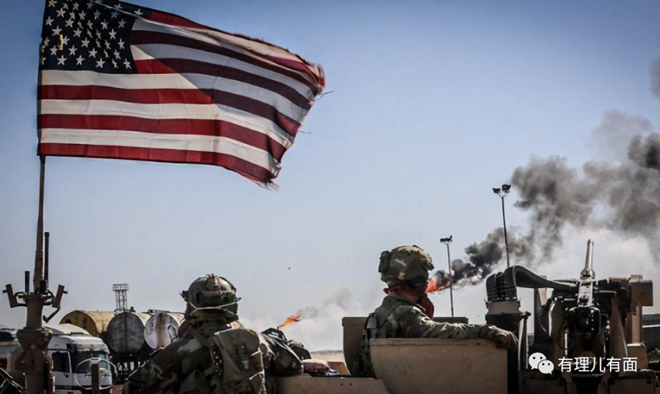

众所周知，世界石油大头在中东，中东大头在沙特，沙特的石油储量占中东地区的1/3,欧佩克组织内部的1/5，可谓是石油届的大佬，只要沙特不摇头，美国就能继续以美元结算石油。

然鹅，我们看到的是，美国正在以肉眼可见的速度衰落。

对中东的控制和影响也是王小二过年，一年不如一年。

今年10月的时候，沙特为首的欧佩克竟然不顾美国的反对，宣布石油减产。

为了挽回沙特的心，美国政府不仅一次向他们抛出橄榄枝，又是上门拜访，又是给沙特王储本·沙勒曼“主权豁免”，就是希望沙特等产油国能够听美国的话，继续以美元计价石油。

尤其是在现今美国滥发美元的背景下，如果失去石油美元这个支柱，美国将失去用废纸在全世界买买买的特权，届时，美国将以迅雷不及掩耳盗铃而响叮当的态势，脱富至贫。

美国超发的货币无法在全世界泄洪，那么从美联储印出的滔天货币，只能沉淀在美国本土，超级通货膨胀的末世场景，将会在美国上演。

一万美元买个一鸡蛋，一斤大米值一麻袋美元……

那时候还会有大一统的美利坚政权吗？

不好说。

但可以肯定的是，能够人人持枪的美国人，将会火并出风景线四起的靓丽国度。

正是这种国破家灭的危机感，所以美国可能不会为了以色列而战，但却会为保卫沙特而战。

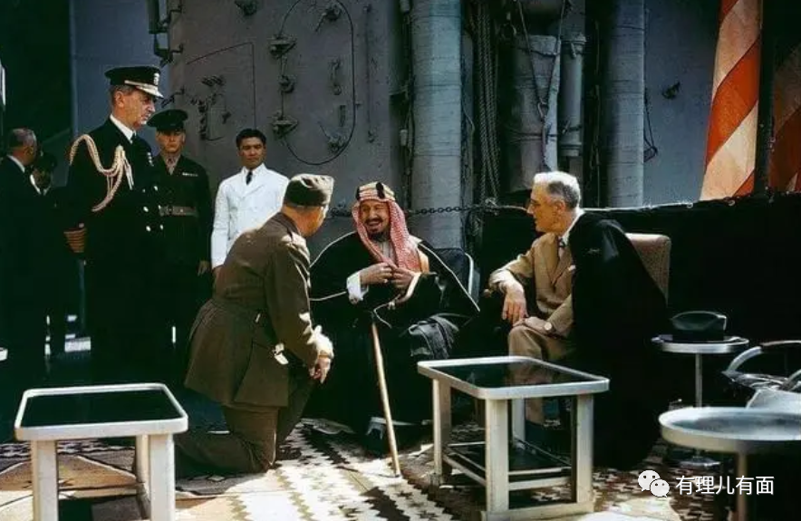

**二、目光转东的阿拉伯**

可是让美国窝火的是，美国在中东影响力逐渐减弱，为中国留下战略机遇。

从2014年以来，中国已经同沙特等4个阿拉伯国家建立了全面战略伙伴关系，还和卡塔尔等8个国家建立了战略伙伴关系，已经形成了一个“战略伙伴关系集群”。

经贸方面，中国也已经成为阿拉伯国家的第一大贸易伙伴。中阿能源合作也有了更多新的形式。除了继续从阿拉伯国家进口原油，中国还在沙特、埃及、卡塔尔这些国家建设了炼化设施，以及大型的光伏电站等。

更重要的，还有石油人民币结算的问题。

今年以来，就不断有消息称，沙特正考虑使用人民币和中国结算石油。此次中阿峰会之所以让美国感到焦虑，这是最重要的原因之一。

沙特作为东道主，很可能会在这个关键问题上有所表示。

现在，沙特有超过四分之一的石油卖到中国。用人民币定价和交易，是大势所趋。

而沙特作为地区大国，如果立场转变，那么周边的油老板也就不好再坚持什么。

示范作用嘎嘎响。

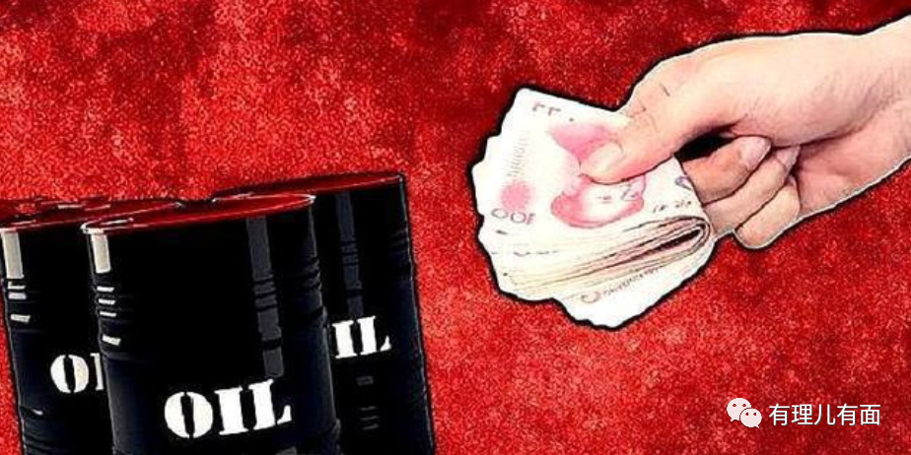

**三、逐渐风化的美元霸权**

实际上，没有任何一种货币霸权可以长盛不衰，美元也逃不出生老病死的周期律。

石油美元从诞生之日起，就是靠着“武力”和“信用”两大护法才能一直维系到今天。

二者只要丧失其一，美元就不再具有雄霸天下的可能。

我们先看美国的军事力量。

首先是美国空军力量已大不如前。

目前美国战斗机机队和轰炸机机队的规模，已经萎缩至1980年代的四成左右。而且，美军绝大多数战斗机的妥善率也低得惨不忍睹，F-22战机的妥善率常年在百分之五十左右游荡，即使是战备水平最高的F-16C/D战斗机，妥善率也没有超过百分之七十。

2018年，时任国防部长马蒂斯严令美国空军，必须尽快将F-22战机的妥善率提升至百分之八十以上，但是四年过去，F-22战机的妥善率没有任何改善，以至于美国空军已经放弃了这一想法。

其次，美国海军的现状也令人摇头。

从本世纪初开始，美国海军就一直表示，要将军舰数量增加至三百五十艘，然而自美国海军提出这一目标至今，军舰数量只从二百九十一艘增加到了二百九十六艘。

由于美国激烈地实行去工业化，大量技术达标的造船厂或外迁他国，或关门大吉，致使美国海军根本没有足够的造船厂来建造新舰艇，甚至连维护现有舰艇都十分勉强。

然而军舰制造和维护涉及国家安全，美国政府又不敢将这样的订单交给外国造船厂。因此，美国海军的军舰只能超龄服役、超期部署。

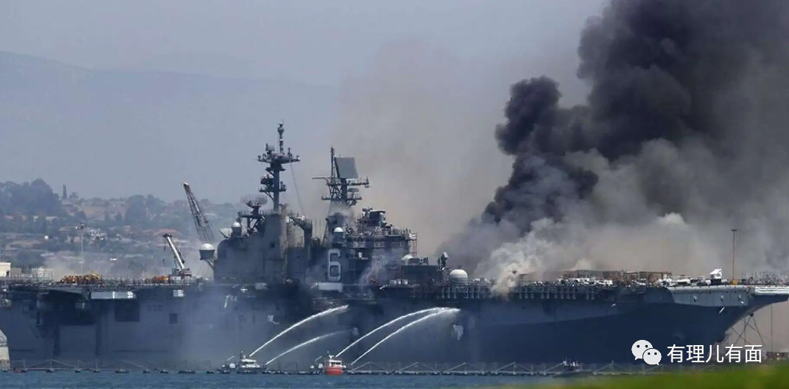

最后是陆军，向来不是美国军队的强项，而现在美国地面部队的衰落程度更是超出了各方的想象。

虽然美国的军费高达八千亿美元，但是由于通货膨胀的影响，美国陆军手中的军费实际购买力，相较于2021年反而下降了近六百亿美元，这迫使美国陆军放弃了不少新武器的研发采购项目，甚至连美国陆军的征兵工作都因此受到影响。

而海军陆战队的情况更惨，由于经费不足、征兵任务难以完成，海军陆战队已将规模从二十七个营削减至二十一个营。

美国知名智库传统基金会警告称，如果按照这个趋势发展下去，用不了多久美军就将一触即溃。

在《2023年美国军事实力指数报告》中，传统基金会哀叹美军不但“已经非常虚弱”，而且还“正在继续衰落”，可能已经“无力维护美国的核心利益”。

军事方面，美军已经出现结构性的、系统性的衰弱，与此同时，支撑美元霸权的信用体系，现在也面临着生死劫。

12月1日，美国财政部发布公告，美国联邦政府的债务规模，已经达到31.36万亿美元。

很多人可能对这个数字没有概念，要知道，美国2021年全年的GDP总量才23万亿美元，也就是说，美国人哪怕一年不吃不喝不消费，拼命干活还得欠债主8.36万亿美元，也就是成功取得美国国籍的3亿人，人均欠债10.4万美元，折合人民币差不多70多万，就说离谱不？

关键是这么高的债务额度，距离债务上限也只差400亿美元。

如果美国突破债务上限，还不了债会出现什么情况？

那意味着美元信用崩盘，全世界都会弃用美元，同时会通过各种方式，向美国逼债，要求美国还钱。

军事上，外强中干。

信用上，面临津巴布韦化。

加上美国现在愈演愈烈的大通胀，美国已经给美元掘好了坟墓，哪怕我们不出手，只是静静地围观，美元也会在这几年种彻底风化。

所以石油美元，已经是江河日下，风光不再。

在此背景下，阿拉伯国家寻求新的锚定货币，积极探索人民币石油结算体系，大力推进数字人民币系统。

这就是中国访阿的意义所在。

对中国而言，也是会写入史书的里程碑的重大事件。

**图片源自网络**





**关注公众号：**

**有理儿有面**

**理   性｜   揭   秘｜   探   讨**







### 精选留言

用户设置不下载评论